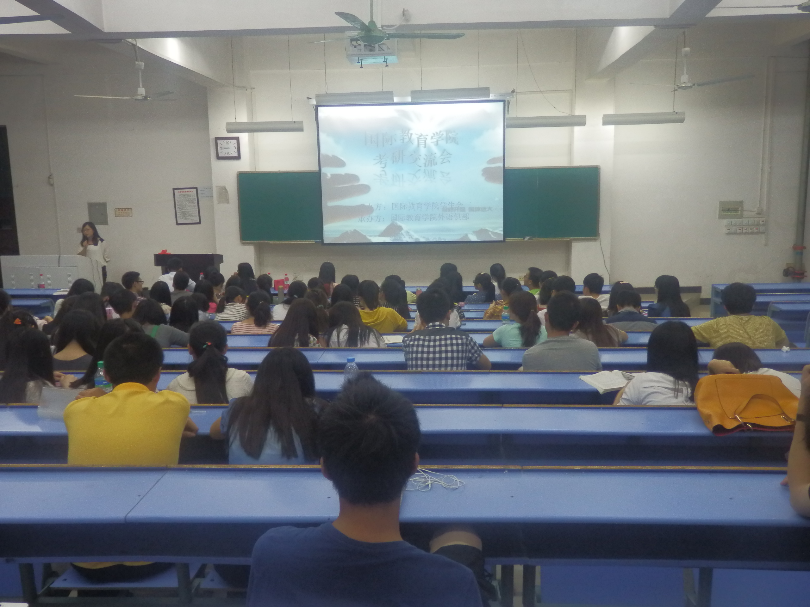
国际教育学院成功举行2014考研经验交流会
为使同学们进一步深入了解考研信息，明确考研目标，掌握相关考研技巧，5月16日晚6时，国际教育学院2014年考研经验交流会在惟义楼W7101教室举行。本次交流会诚邀10届考研中成绩优异、经验丰富的学长学姐到场为不同年级但有着相同考研梦想的同学们分享宝贵的考研经验，解决他们在考研中遇到的困难和问题。
交流会中，每位学长学姐都作了精彩的发言。汪可为大家分析了考研前各个时间段的学习和准备重点，并给出了一些关于选择报考学校的建议。他讲到，在选择报考学校时大家要放宽眼界，选择与自身水平相符的院校。报考的误区是一味奔着北京、上海、广东的高校，这些高校往往因为地理位置优越，吸引众多人才，难度较大；而相比之下其实中西部一些名校也有强劲的实力，并且竞争力更小，可能会更适合自己。
陶慧和严瑶从环境影响人的理论展开，希望同学们能选择好环境和同伴，不管在什么环境下都能保持自己的拼搏精神。此外，他们还告诉大家考研的过程必定是相当辛苦的，因此需要十分坚定的决心和超乎常人的恒心，尤其这两个月的暑期常常是考验大家能否坚持考研之路的分水岭。随后发言的吴晓雪和章晓丹则建议大家要对报考的研究生导师的著作和近期研究的方向进行专攻，尽力争取更大的成功几率。

交流会尾声，他们分别从自己的角度向大家讲解了复习的方法和要点，并总结为以下几点：一、制定好一个良好的计划很重要，万事难起步，计划先行；二、定要有对以往知识回顾和总结；三、在备考过程中，要多和别人交流。
整个交流会现场激情洋溢，同学们精神饱满，参加交流会的大二同学纷纷表示，在学姐学长的影响下，自己更加坚定了考研的想法。在接下来的学习中，他们会以学长学姐为榜样，通过不断的努力考取心仪的高校。

（图/文国际教育学院）

